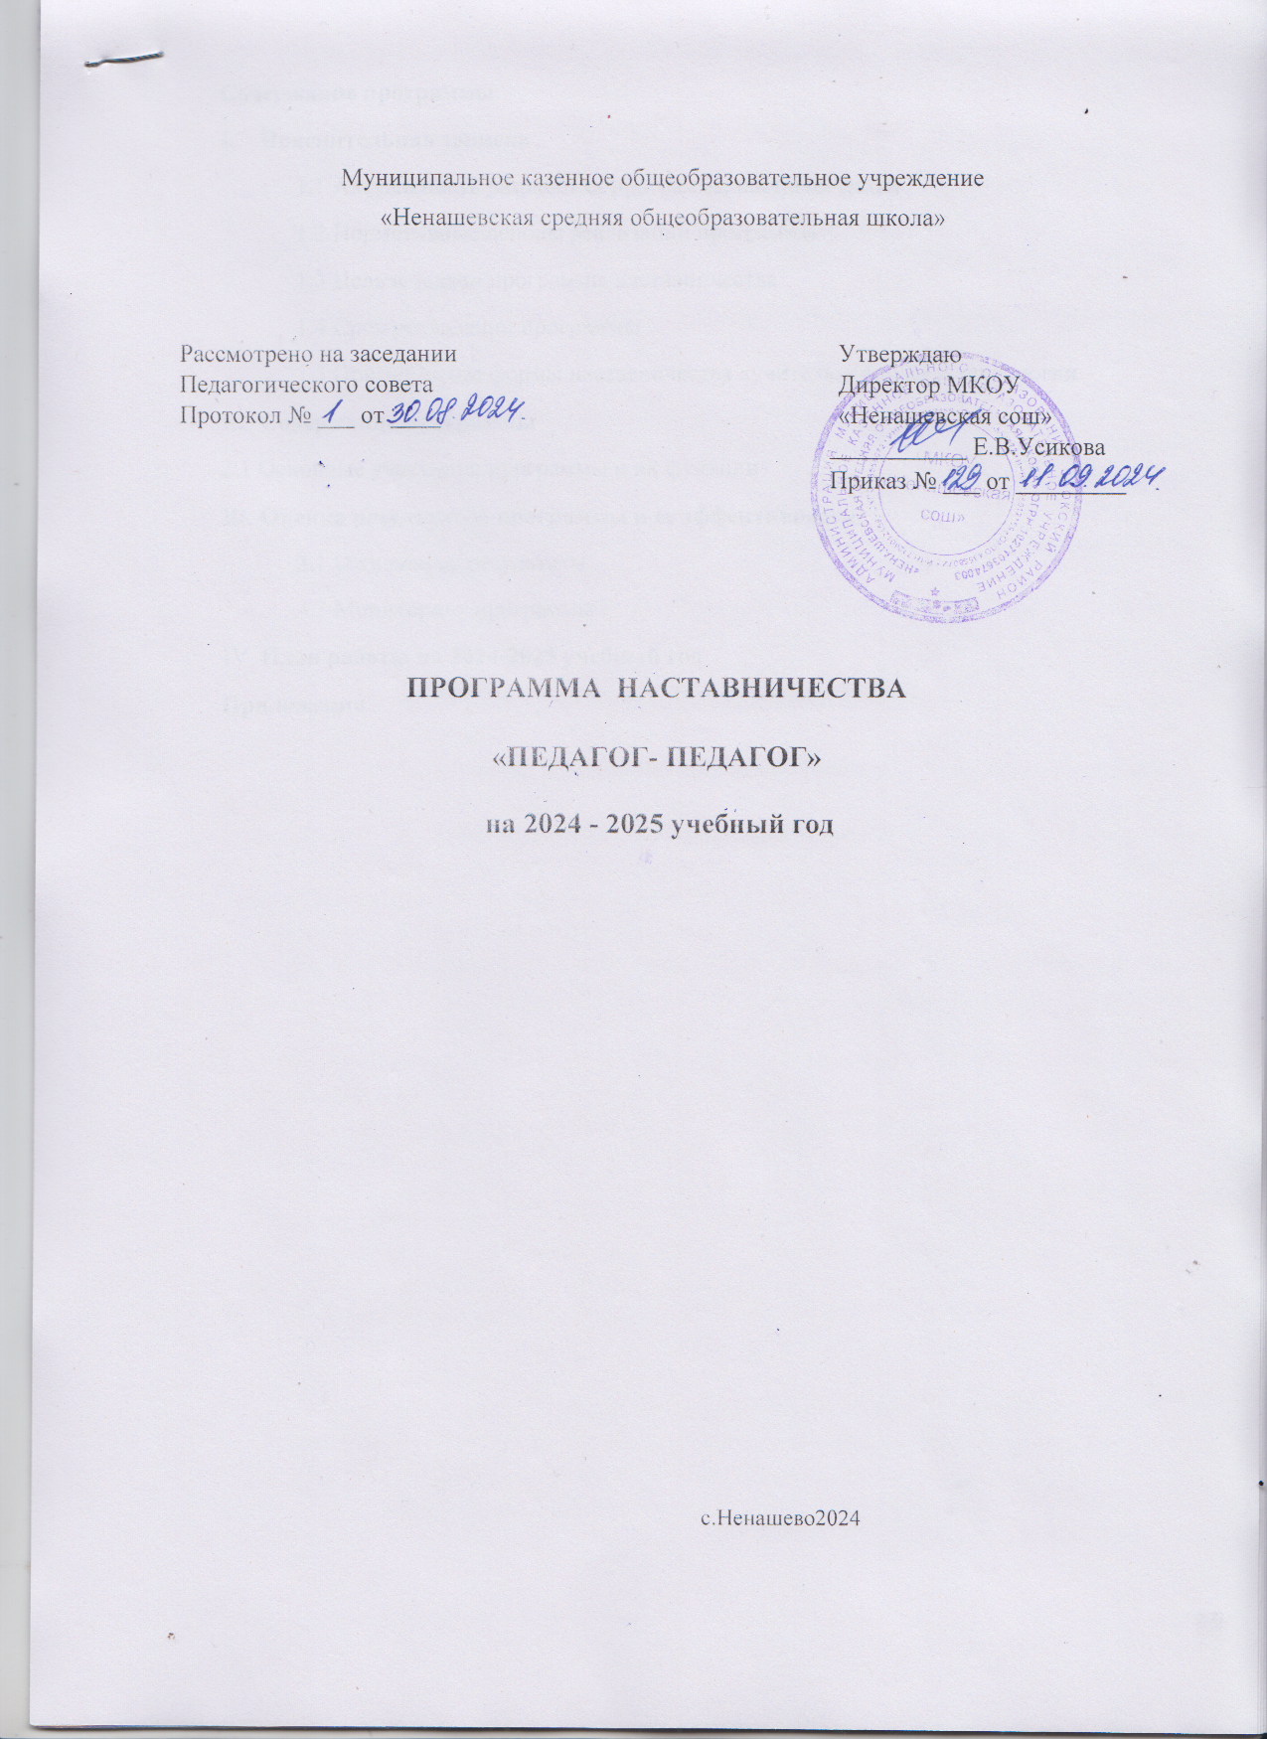

Содержание программы
- Пояснительная записка
  - Актуальность разработки программы наставничества
  - Нормативные основы реализации программы
  - Цель и задачи программы наставничества
  - Срок реализации программы
  - Применяемые формы наставничества «учитель-ученик» и технологии
- Содержание программы
2.1 Основные участники программы и их функции
- Оценка результатов программы и ее эффективности
  - Ожидаемые результаты
  - Мониторинг программы
- План работы на 2024-2025 учебный год
Приложения

- ПОЯСНИТЕЛЬНАЯ ЗАПИСКА
1.1 Актуальность разработки программы наставничества
Создание программы наставничества продиктовано велением времени. На сегодняшний день не только национальный проект «Образование» ставит такую задачу, как внедрение целевой модели наставничества во всех образовательных организациях, но и сама жизнь подсказывает нам необходимость взаимодействия между людьми для достижения общих целей.
Поддержка молодых специалистов, а также вновь прибывших специалистов в конкретное образовательное учреждение – одна из ключевых задач образовательной политики.
Современной школе нужен профессионально-компетентный, самостоятельно мыслящий педагог, психологически и технологически готовый к реализации гуманистических ценностей на практике, к осмысленному включению в инновационные процессы. Овладение специальностью представляет собой достаточно длительный процесс, предполагающий становление профессиональных компетенций и формирование профессионально значимых качеств.
Начинающие педагоги слабо представляют себе повседневную педагогическую практику. Проблема становится особенно актуальной в связи с переходом на ФГОС, так как возрастают требования к повышению профессиональной компетентности каждого специалиста. Новые требования к учителю предъявляет и Профессиональный стандарт педагога, вступивший в силу с 01 января 2017 года.
Начинающим учителям необходима профессиональная помощь в овладении педагогическим мастерством, в освоении функциональных обязанностей учителя, воспитателя, классного руководителя. Необходимо создавать ситуацию успешности работы молодого учителя, способствовать развитию его личности на основе диагностической информации о динамике роста его профессионализма, способствовать формированию индивидуального стиля его деятельности.
Профессиональная помощь необходима не только молодым, начинающим педагогам, но и вновь прибывшим в конкретное образовательное учреждение учителям. Нужно помочь им адаптироваться в новых условиях, ознакомить их с учительской документацией, которую им необходимо разрабатывать и вести в данном учреждении, а также оказывать методическую помощь в работе.
Решению этих стратегических задач будет способствовать создание гибкой и мобильной системы наставничества, способной оптимизировать процесс профессионального становления молодого педагога и вновь прибывшему учителю, сформировать у них мотивацию к самосовершенствованию, саморазвитию, самореализации. В этой системе должна быть отражена жизненная необходимость молодого специалиста и вновь прибывшего специалиста получить поддержку опытных педагогов-наставников, которые готовы оказать им теоретическую и практическую помощь на рабочем месте, повысить их профессиональную компетентность.
Настоящая программа призвана помочь в организации деятельности наставников с молодыми и вновь прибывшими педагогами на уровне образовательной организации.
Данная программа очень актуальна для нашей школы, так как у нас работают два вновь прибывших учителей, один из которых еще является студентом.

1.2 Нормативные основы реализации программы
Нормативные правовые акты Российской Федерации • Конституция Российской Федерации.
- Федеральный закон от 29 декабря 2012 г. N 273-ФЗ "Об образовании в Российской Федерации".
- Стратегия развития волонтерского движения в России, утвержденная на заседании Комитета
Государственной Думы Российской Федерации по делам молодежи (протокол N 45 от 14 мая 2010 г.).
- Основы государственной молодежной политики Российской Федерации на период до 2025 года, утвержденные распоряжением Правительства Российской Федерации от 29 ноября 2014 г. N 2403р.
- Стратегия развития воспитания в Российской Федерации до 2025 года (утвержденная распоряжением Правительства Российской Федерации от 29 мая 2015 г. N 996-р) .
- Гражданский кодекс Российской Федерации.
- Трудовой кодекс Российской Федерации. • Распоряжение министерства образования Российской Федерации № Р - 145 от 25 декабря 2019 г.
«Об утверждении методологии (целевой) модели наставничества обучающихся для организаций, осуществляющих образовательную деятельность по общеобразовательным, дополнительным общеобразовательным и программам среднего профессионального образования, в том числе с применением лучших практик обмена опытом между обучающимися»
1.3 Цель и задачи программы наставничества
Программа наставничества направлена на достижение следующей цели: максимально полное раскрытие потенциала личности наставляемого, необходимое для успешной личной и профессиональной самореализации в современных условиях неопределенности, а также создание условий для формирования эффективной системы поддержки, самоопределения и профессиональной ориентации молодых и вновь прибывших специалистов, проживающих на территории РФ.
Задачи:
- Адаптировать вновь прибывших специалистов для вхождения в полноценный рабочий режим школы через освоение норм, требований и традиций школы и с целью закрепления их в образовательной организации.
2)Выявить склонности, потребности, возможности и трудности в работе наставляемых педагогов через беседы и наблюдения.
3)Спланировать систему мероприятий для передачи навыков, знаний, формирования ценностей у педагогов с целью повышения личностного и профессионального уровня наставляемых, а также качества обучения младших школьников.
4) Ослеживать динамику развития профессиональной деятельности каждого наставляемого педагога.
5)Оценить результаты программы и ее эффективность.
  - Срок реализации программы
Данная программа наставничества рассчитана на 1 год. Это связано с тем, что план ШМО составляется на год, в котором назначаются наставники для молодых новых специалистов, а так же по причине того, что через год может поменяться кадровый состав школы, опытные наставники могут уйти на заслуженный отдых, молодые и новые педагоги поменять место работы и так удобнее будет сделать анализ о проделанной работе наставников с наставляемыми. Поэтому срок реализации данной программы наставничества удобнее сделать на год, чтобы её можно было скорректировать под сложившуюся ситуацию, добавить новую или удалить устаревшую информацию, так как мы в настоящее время находимся в современных условиях неопределенности.
Начало реализации программы наставничества с 1.09.2024 г., срок окончания 1.09.2025 г.

  - Применяемые формы наставничества и технологии
Основной формой наставничества данной программы является «педагог-педагог». Данная форма предполагает взаимодействие молодого специалиста (при опыте работы от 0 до 3 лет) или нового сотрудника (при смене места работы) с опытным и располагающим ресурсами и навыками педагогом, оказывающим первому разностороннюю поддержку.
Технологии, которые будут применяться в данной программе на 2024 – 2025 учебный год, подобраны исходя из практики работы опытных учителей школы с наставниками, с учётом нехватки времени наставников и в связи со сложившейся эпидемиологической ситуации в регионе и стране.
Применяемые в программе элементы технологий: традиционная модель наставничества, ситуационное наставничество, партнёрское, саморегулируемое наставничество, медиация, проектная.
Так, например, наставляемые встречаться будут с наставниками по ситуации, если у наставляемого возникнут свои личные проблемы или проблемы с детьми, родителями, возникнут трудности при решении педагогических ситуаций, то им на помощь придёт школьная служба медиации, а также молодые специалисты сами помогут опытным педагогам в освоении современных технологий, терминов, техники и т.д.
II.СОДЕРЖАНИЕ ПРОГРАММЫ
2.1 Основные участники программы и их функции Наставляемые:
1) Быкова Наталья Валерьевна - молодой специалист, имеющий малый опыт работы – от 0 до 3 лет, испытывающий трудности с организацией учебного процесса, взаимодействием с учениками, другими педагогами, администрацией или родителями.
Наставник для молодых специалистов: Куратор программы Быкова Ю.Ю.

2.2. Механизм управления программой
Основное взаимодействие между участниками: «опытный педагог – молодой специалист», классический вариант поддержки для приобретения молодым специалистом необходимых профессиональных навыков (организационных, коммуникационных) и закрепления на месте работы.
Основными принципами работы с молодыми и вновь прибывшими специалистами являются:
Обязательность - проведение работы с каждым специалистом, приступившим к работе в учреждении вне зависимости от должности и направления деятельности.
Индивидуальность - выбор форм и видов работы со специалистом, которые определяются требованиями должности, рабочим местом в соответствии с уровнем профессионального развития.
Непрерывность - целенаправленный процесс адаптации и развития специалиста продолжается на протяжении 3 лет.
Эффективность - обязательная периодическая оценка результатов адаптации, развития специалиста и соответствия форм работы уровню его потенциала.
Требования, предъявляемые к наставнику:
-знать требования законодательства в сфере образования, ведомственных нормативных актов, определяющих права и обязанности молодого и вновь прибывшего специалиста по занимаемой должности;
-разрабатывать совместно с молодым специалистом план профессионального становления последнего с учетом уровня его интеллектуального развития, педагогической, методической и профессиональной подготовки по предмету;
-изучать деловые и нравственные качества молодого специалиста, его отношение к проведению занятий, коллективу школы, учащимся и их родителям, увлечения, наклонности, круг досугового общения;
-знакомить молодого специалиста со школой, с расположением учебных классов, кабинетов, служебных и бытовых помещений;
-вводить в должность (знакомить с основными обязанностями, требованиями, предъявляемыми к учителю-предметнику, правилами внутреннего трудового распорядка, охраны труда и техники безопасности);
-проводить необходимое обучение;
-контролировать и оценивать самостоятельное проведение молодым специалистом учебных занятий и внеклассных мероприятий;
-разрабатывать совместно с молодым специалистом план профессионального становления;
-давать конкретные задания с определенным сроком их выполнения;
- контролировать работу, оказывать необходимую помощь;
-оказывать молодому специалисту индивидуальную помощь в овладении педагогической профессией, практическими приемами и способами качественного проведения занятий, выявлять и совместно устранять допущенные ошибки;
-личным примером развивать положительные качества молодого специалиста, корректировать его поведение в школе, привлекать к участию в общественной жизни коллектива, содействовать развитию общекультурного и профессионального кругозора;
-участвовать в обсуждении вопросов, связанных с педагогической и общественной деятельностью молодого специалиста, вносить предложения о его поощрении или применении мер воспитательного и дисциплинарного воздействия;
-периодически докладывать руководителю методического объединения о процессе адаптации молодого специалиста, результатах его труда;
-подводить итоги профессиональной адаптации молодого специалиста с предложениями по дальнейшей работе молодого специалиста.
Требования к молодому специалисту:
- изучать нормативные документы, определяющие его служебную деятельность, структуру, штаты, особенности деятельности школы и функциональные обязанности по занимаемой должности;
- выполнять план профессионального становления в установленные сроки;
- постоянно работать над повышением профессионального мастерства, овладевать практическими навыками по занимаемой должности;
- учиться у наставника передовым методам и формам работы, правильно строить свои взаимоотношения с ним;
- совершенствовать свой общеобразовательный и культурный уровень;
- периодически отчитываться о своей работе перед наставником и руководителем методического объединения.
2.3 Формы и методы работы с молодыми и новыми специалистами: беседы; собеседования; тренинговые занятия; встречи с опытными учителями; открытые уроки, внеклассные мероприятия; тематические педсоветы, семинары; методические консультации; посещение и взаимопосещение уроков; анкетирование, тестирование; участие в различных очных и дистанционных мероприятиях; прохождение курсов.

- ОЦЕНКА РЕЗУЛЬТАТОВ ПРОГРАММЫ И ЕЕ ЭФФЕКТИВНОСТИ
Организация контроля и оценки
Контролировать и оценивать работу наставляемых, будет наставник и руководитель
ШМО.
Оценка будет происходить в качестве текущего контроля и итогового контроля.
Текущий контроль и итоговый контроль будет происходить по итогам составленного наставляемыми и наставником отчёта на заседании ШМО учителей, как один из рассматриваемых вопросов.

- ПЛАН РЕАЛИЗАЦИИ МЕРОПРИЯТИЙ ПРОГРАММЫ НАСТАВНИЧЕСТВА
НА 2024-2025 УЧЕБНЫЙ ГОД
Ожидаемые результаты. Результатом правильной организации работы наставников будет высокий уровень включенности молодых (новых) специалистов в педагогическую работу, культурную жизнь образовательной организации, усиление уверенности в собственных силах и развитие личного, творческого и педагогического потенциалов. Это окажет положительное влияние на уровень образовательной подготовки и психологический климат в образовательной организации. Педагоги - наставляемые получат необходимые для данного периода профессиональной реализации компетенции, профессиональные советы и рекомендации, а также стимул и ресурс для комфортного становления и развития внутри организации и профессии.
Среди оцениваемых результатов:
  - повышение уровня удовлетворенности собственной работой и улучшение психоэмоционального состояния;
  - рост числа специалистов, желающих продолжать свою работу в качестве педагога в данном коллективе / образовательной организации;
  - качественный рост успеваемости и улучшение поведения в подшефных наставляемым классах;
  - сокращение числа конфликтов с педагогическим и родительским сообществами; ● рост числа собственных профессиональных работ: статей, исследований, методических практик молодого специалиста.

План работы
педагога-наставника, учителя Быковой Ю.Ю.,
с молодым учителем Быковой Н.В.

на 2024-2025 учебный год

Цель - создание организационно-методических условий для успешной адаптации молодого специалиста в условиях современной школы и организация помощи по воспитательной работе с классным коллективом.
Задачи:
- помочь адаптироваться молодому учителю в коллективе;
- определить уровень его профессиональной подготовки на 2-й год сотрудничества;
- выявить затруднения в педагогической практике и оказать методическую помощь;
- создать условия для развития профессиональных навыков молодого педагога, в том числе навыков применения различных средств, форм обучения и воспитания, психологии общения со школьниками и их родителями;
- развивать потребности у молодого педагога к самообразованию и профессиональному самосовершенствованию.
Содержание деятельности:
- Диагностика затруднений молодого педагога и выбор форм оказания помощи на основе анализа его потребностей.
- Посещение уроков молодого педагога.
- Планирование и анализ деятельности.
- Помощь молодому специалисту в повышении эффективности организации учебновоспитательной работы.
5.Ознакомление с основными направлениями и формами активизации познавательной, научно-исследовательской деятельности учащихся во внеурочное время (олимпиады, смотры, предметные недели, и др.).
- Создание условий для совершенствования педагогического мастерства молодого педагога.
- Демонстрация опыта успешной педагогической деятельности опытными учителями.
- Организация мониторинга эффективности деятельности. Ожидаемые результаты:
- успешная адаптации молодого педагога в учреждении;
- активизации практических, индивидуальных, самостоятельных навыков преподавания;
- повышение профессиональной компетентности молодого педагога в вопросах педагогики и психологии;
- обеспечение непрерывного совершенствования качества преподавания;
- совершенствование методов работы по развитию творческой и самостоятельной деятельности обучающихся;
- использование в работе начинающих педагогов современных педагогических технологий;
- умение проектировать воспитательную систему, работать с классом на основе изучения личности ребенка, проводить индивидуальную работу

Мероприятия
по планированию, организации и содержанию деятельности

Содержание мероприятий |  |  | Контроль
Работа по предмету | Воспитательная работа | Работа с нормативной документацией | Контроль
Сентябрь
1.Изучение ФГОС НОО рабочих программ по предметам, календарно-тематического планирования.  - Оказание помощи в разработке поурочных планов.  - Практикум " Цель урока и его конечный результат".  4.Взаимопосещение уроков с последующим анализом.  Разработка индивидуальной программы работы педагога по самообразованию Анкетирование молодого педагога, индивидуальные беседы; Знакомство с опытом работы по самообразованию других учителей | 1.Изучение плана воспитательной работы школы, составление плана воспитательной работы класса.  2. Консультации по вопросу возрастных особенностей школьников. | 1.Изучение нормативно – правовой базы школы (календарный учебный график, учебный план, план работы школы на 2024-2025 уч. год, документы строгой отчетности), 2. Практическое занятие «Ведение школьной документации» (классный журнал, журналы инструктажей, ученические тетради, дневники)» | Контроль ведения журнала, учебного плана, контроль качества составления поурочных планов.
Октябрь
Оказание помощи в работе над методической темой по самообразованию. Совместная разработка планов-конспектов уроков  Взаимопосещение уроков с последующим анализом. | Занятие:  «Методика проведения урока «Слагаемые успешности урока» «Основные требования к современному уроку» «Факторы, которые влияют на качество преподавания» | 1.Изучение документации о проведении уроков. 2.Практическое занятие:  «Выполнение единых требований к проведению уроков».  «Типы и формы  уроков» | Контроль качества составления поурочных планов.  Посещение уроков. Контроль ведения школьной документаци  и.
Ноябрь
1.Занятие: «Современный урок и его организация. Использование современных педагогических технологий».  2. Оказание помощи в подготовке и проведении уроков в соответствии с требованиями ФГОС. | Практикум: «Совместная разработка внеклассного мероприятия» | 1.Практикум: «Обучение составлению отчетности по окончанию четверти» | Контроль качества составления поурочных планов, посещение уроков,

 |  | 2.Изучение положения о текущем и итоговом контроле за знаниями учащихся. | внеурочных занятий, внеклассных  мероприятий  .
Декабрь
1.Беседа: «Дифференцированный подход в организации учебной деятельности»  2.Практикум «Формы и методы работы на уроке».  3.Уроки технологии. Оказание помощи в подготовке и проведении уроков в соответствии с требованиями ФГОС. | 1.Тренинг: «Учусь строить отношения. Анализ педагогических ситуаций». | 1.Составление аналитических справок. | Проверка выполнения программы. Контроль ведения школьной документаци  и.
Январь
Инновационные технологии в обучении. Технологии деятельностного обучения в урочное и внеурочное время  Дефектологические занятия. Оказание помощи в подготовке и проведении занятий в соответствии с требованиями ФГОС. | Анализ различных стилей педагогического общения | Смообразование педагога: курсы повышения квалификации, вебинары, конференции, семинары, дистанционные конкурсы. | Контроль качества составления поурочных планов (технологиче ских карт  урока) ,
Февраль
1. Практикум: «Методы активизации познавательной деятельности учащихся».  2 .Видеоуроки. | 1.Индивидуальны  е беседы с родителями Дискуссия «Трудная ситуация на занятии и ваш выход из неѐ» | 1. Изучение документов по ФГОС. | Посещение уроков. Контроль ведения школьной документаци  и.
Март
1. Организация индивидуальной работы с учащимися на уроках и дефектологических занятиях. | 2. Дискуссия: «Трудная ситуация на занятии и ваш выход из неё»; «Анализ различных стилей педагогического общения». | 1.Изучение нормативных документов школы по ведению профессионального портфолио. | Посещение уроков. Контроль ведения школьной документаци  и.  Контроль ведения портфолио
Апрель
1. Составление и разработка технологических карт к урокам. | Занятие «Содержание, формы и методы работы педагога с родителями». | Составление итоговых тестов для проверки. | Посещение уроков. Контроль ведения школьной документаци  и.

 |  | Май
1.Подведение итогов работы за год.  2. Выступление молодого специалиста на  ШМО.  Организация проверки ЗУН у учащихся. Составление предварительного плана учебно-методической работы на следующий год. |  | 1.Оказание помощи отчета о работе. |  | 1. Отчет о результатах наставнической работы. Оформление и заполнение отчетной документации учителя |  | Собеседование по итогам года  (успеваемость, качество, выполнение программы)

